**ЛАБОРАТОРИСКА ВЕЖБА 7**

14.01.2021

**ПРОГРАМИРАЊЕ НА**

**ВИДЕО ИГРИ И СПЕЦИЈАЛНИ ЕФЕКТИ**

*Starpusher*

Професор*:* д-р Катарина Тројачанец Динева

Студент*:* Кирил Зеленковски

1. ***Барање 1***

Сменете ги контролите за движење на камерата и на играчот

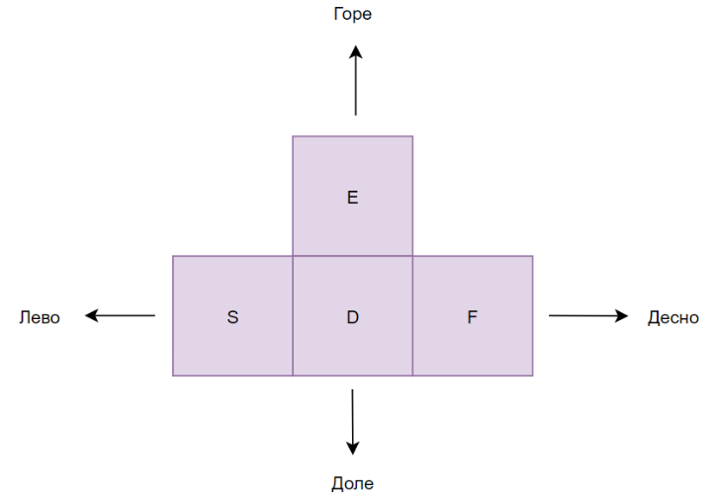

Почетните контроли за играта ги заменуваме со следните:

* **S:** Движи камера **лево**
* **F:** движи камера **десно**
* **Е:** движи камера **горе**
* **D:** движи камера **надоле**
* **Q:** Менувај карактер
* **Ј:** **Next** level (J за jump level)
* **P:** **Back** level (P за previous level)

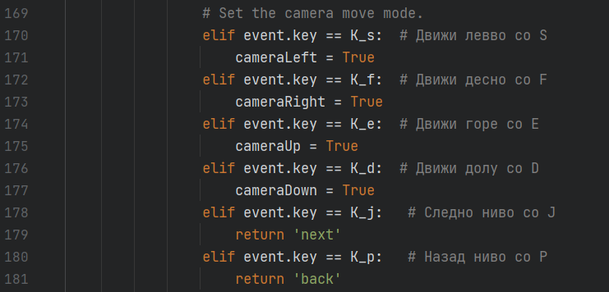Контролите се јавуваат во главниот циклус и истите треба да се сетираат и да се одсетираат подлу во истата јамка:

Одсетирање на истите со цел во следно влегување во јамката да може да ја движиме во друг правец доколку сакаме:

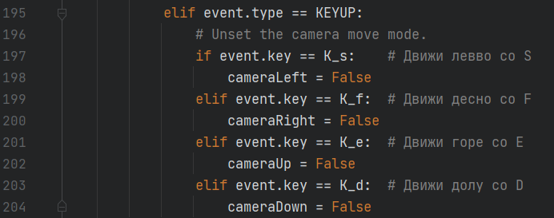

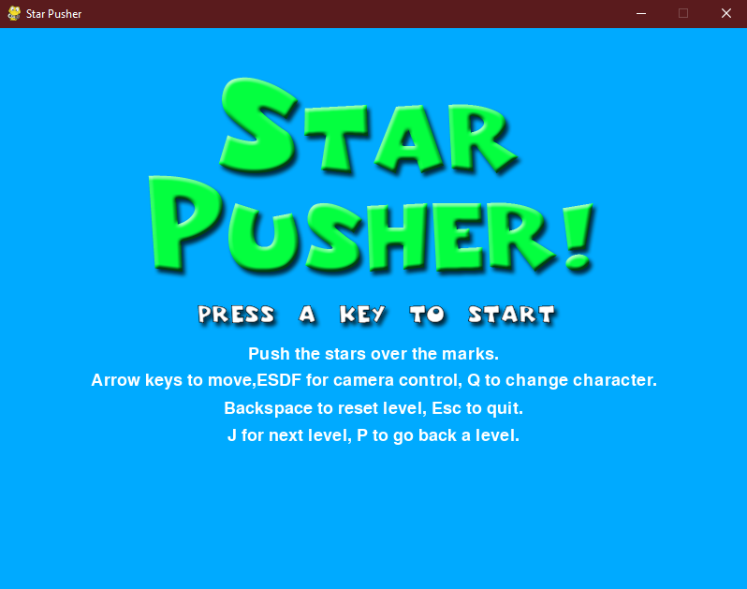

Воедно на почетниот екран потребно е да се смени текстот со цел да не дојде до забуна кај играчот.

1. ***Барање 2***

Направете промена така што следното ниво ќе се избира случајно (без повторување)

ВЕРЗИЈА 1: Со можно повторување

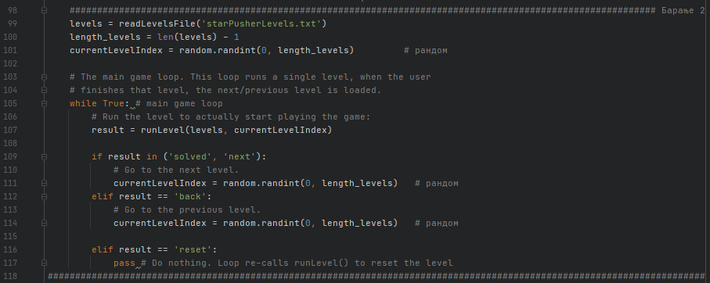Секое следно ниво се менува во главната јамка каде моменталното ниво е со индекс currentLevelIndex. Оваа променлива е бројка од 1 до 201* (односно колку што има нивоа во датотеката “starPusherLevels.txt”. Оваа вредност ја калулираме и зачувуваме во променлива length_levels и потоа во секое од 3-те сценариа односно: кога сме решиле ниво (каде следно ниво е тоа + 1), кога рипаме со копче “next” и кога се враќаме со “previous” ние доделуваме на моменталниот индекс за ниво рандом бројка од 0 до должината на нивоа – 1.

Вака без разлика дали сме решиле ниво или сме скокнале секогаш ќе имаме рандом ниво како следно (видео за решение на барање 2: <https://youtu.be/RjqFmzSHdxo> )

ВЕРЗИЈА 2: Без повторување

НО, откако го прикачив видето сфатив дека вака напишаното решено барање може да ги изминува сите нивоа со повторување бидејќи немаме меморија односо не знаеме кој е прошлиот рандом број.

За таа цел го модифицирав кодот со следната логика: креирам листа од рандом бројки (како примерок – sample) со должина колку што е бројот на нивоа. На овој начин повторно го движам индексот на нивото исто како во првобитниот код со разлика што сега со напред и назад имам меморија кое ниво е следно или пред моменталното но секое следно е рандом по број.

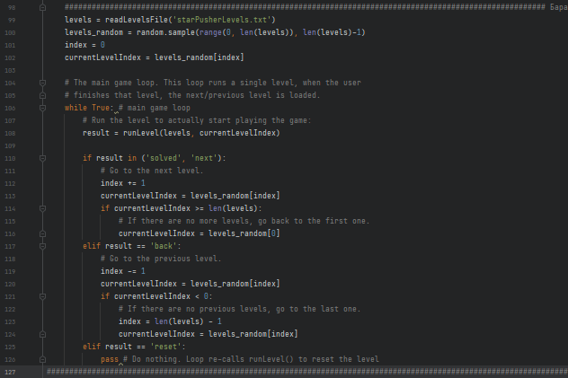За ваквото решение ја користам функцијата random.sample(range(), length_of_sample):

Идејата е со **index** променливата ги движам нивоата во главната листа со рнадом бројки а **currentLevelIndex** ја зима рандом бројката од листата со индекс index.

За верзија 2 од барање 2 снимив видео достапно на следниот линк: <https://youtu.be/lcXpGaljxiY>.